
Policie České republiky
Okresní ředitelství
CH O M U T O V
Chomutov, ul. Riegrova čp. 4510, PSČ 430 40

Čj.: ORCV - 12975 -1/ČJ – 2008-KŘ Chomutov 22. srpna 2008

Počet listů : 20

Zpráva o situaci v oblasti veřejného pořádku a vnitřní bezpečnosti na území okresu Chomutov za I. pololetí roku 2008 ve srovnání se stejným obdobím roku 2007 .

Při hodnocení je vycházeno ze statistických výstupů k 30.6. 2008

Charakteristika území okresu Chomutov.

Celková rozloha okresu Chomutov je 936 km2, a počet obyvatel se pohybuje kolem 125468. Okres má celkem 44 obcí a 171 částí obcí.
Na teritoriu okresu Chomutov působí celkem devět obvodních oddělení Policie České republiky, z toho tři na území města Chomutova a šest v ostatních městech a obcích. Jedná se o obvodní oddělení Chomutov město (CV-1), Chomutov Kamenná (CV-2), Chomutov Černovická (CV-3), Kadaň (KA), Klášterec nad Ohří (KL), Jirkov (JI), Březno (BR), Radonice (RA) a Vejprty (VE).
Jednotlivá obvodní oddělení obhospodařují následující území okresu :

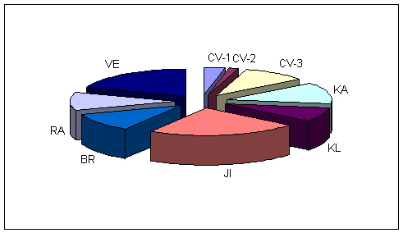

S následujícími počty obyvatel:

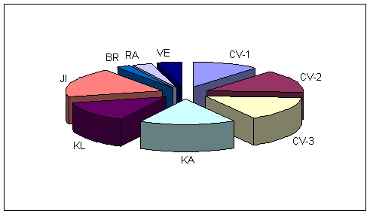
Podle rozlohy území a počtu obyvatel jsou pak stanoveny počty policistů pořádkové policie, působících na jednotlivých obvodních oddělení Policie České republiky následujícím způsobem :

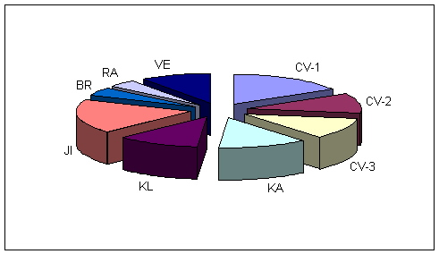
1. Úvodní přehled o zjištěné trestné činnosti za I. pololetí roku 2008 ve srovnání se stejným obdobím roku 2007.

V průběhu prvního pololetí roku 2008 došlo v okrese Chomutov tak jako v roce 2007 ke změně operativně bezpečnostní situace. Podle statistických přehledů, které jsou v době zpracování zprávy k dispozici, došlo k výraznému poklesu nápadu kriminality oproti stejnému období roku 2007 a to o 19,02 % (celkem - 663 případů). Celkem tedy byl zaznamenán nápad 2823 trestných činů což činí 235 na 10 tisíc obyvatel.
Současně s tím došlo k poklesu počtu objasněných trestných činů o 26,94% (celkem – 489 případů). Celkem bylo objasněno 1326 trestných činů tj. 110 na 10 tisíc obyvatel. Stíháno bylo 1337 osob. Pro přehled uvádím graf vývoje nápadu a počtu objasněných trestných činu od roku 2000 v okrese Chomutov :

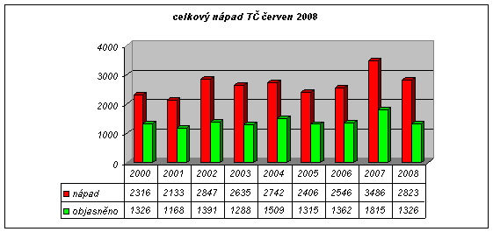

Objasněnost celkové kriminality dosáhla 46,97 % ( - 5,09 %). Vývoj objasněnosti trestných činů od roku 2000 je následující :

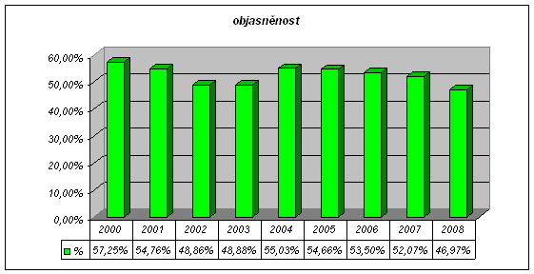

Ve zkráceném přípravném řízení bylo v roce 2008 řešeno celkem za hodnocené období 359 trestných činů. Následující graf znázorňuje podíly jednotlivých útvarů policie. Ve srovnání s rokem 2007 je to pokles o 141 případů zkráceného přípravného řízení a oproti letům 2005 a 2006 nárůst ( 2006 – 296, 2005 210)

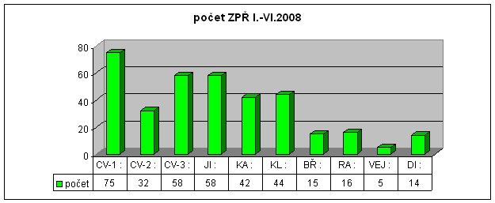
1.1. Územní rozložení kriminality, teritoriální rozdíly.

Nejvyšší počet je majetkových trestných činů 55,04 % ( 1554 případů) z celkového nápadu kriminality. Další v pořadí je zbývající kriminalita 20,68 %, hospodářské trestné činy 11,29 %, násilné trestné činy 6,41 %, ostatní TČ 5,77 % a mravnostní trestné činy, které jsou zastoupeny 0,85 %.

K poklesu došlo u všech hlavních druhů kriminality.

Pokles je zaznamenán u násilných trestných činů o 9,95 %

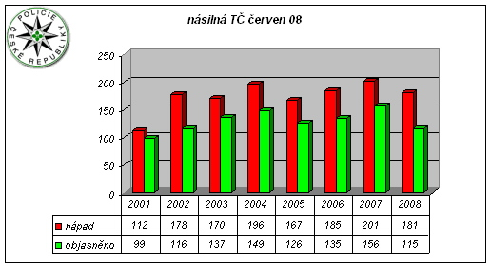
U mravnostních trestných činů je pokles o 22,58%.

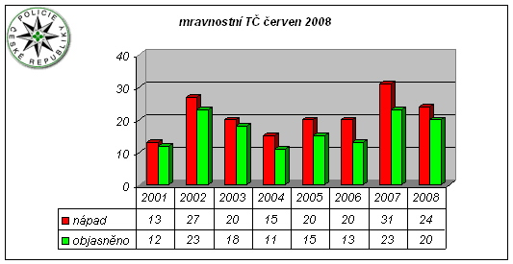
U majetkových trestných činů je pokles o 27,04%.

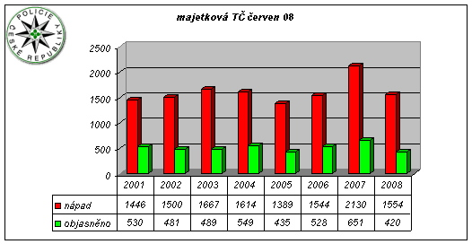
Z pohledu rozložení nápadu kriminality v rámci okresu je možno konstatovat, že 48,07 % nápadu kriminality je v samotném městě Chomutov. Celkem 18,56 % se na nápadu kriminality podílí OOP ČR Jirkov, 13,67 % pak OOP ČR Kadaň a 10,41 % OOP ČR Klášterec nad Ohří.
Nejnižší podíl na nápadu má OOP ČR Vejprty 3,61 %, OOP ČR Březno 2,90% a OOP ČR Radonice 2,76 %.

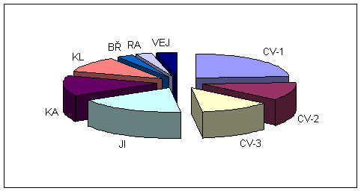
2. Kriminogenní faktory v okrese

Mezi kriminogenní faktory, mající vliv na nápad trestné činnosti v okrese
Chomutov , můžeme stále řadit následující :

sociální – dlouhodobě vysoké procento nezaměstnaných, tím pádem menší kupní síla obyvatelstva a využívání a zneužívání nabízených úvěrových služeb, což se projevuje v nárůstu hospodářské činnost, zejména úvěrových podvodů. Dále se to projevuje v nárůstu majetkové trestné činnosti zejména krádežemi barevných kovů na železničních tratích, krádežemi barevných kovů a železa z různých firem a rekonstruovaných objektů a rozvodů tepla. Dalším rozšířeným druhem majetkové trestné činnosti jsou krádeže věci se zaparkovaných vozidel. Dlouhodobě okres s jednou z nejvyšších rozvodovostí v republice, což se projevuje v každoročním vysokém počtu tr.činu zanedbání povinné výživy (201) Pro srovnání uvádím graf vývoje tohoto druhu trestných činů :

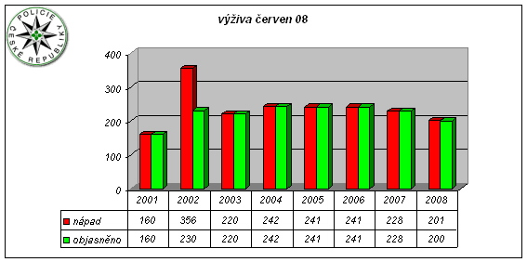
demografické – příhraniční okres, z čehož vyplývá zvýšený počet turistů (zejména SRN) za účelem nákupů ale i sexuální turistiky, pět velkých městských aglomerací (Chomutov, Kadaň, Jirkov, Klášterec n/Ohří a Vejprty) s tím spojena větší anonymita, vedoucí k nárůstu pouliční kriminality ve spojitosti s turistikou a sociálním faktorem, blízké sousedství s okresem Most kde jsou podobné kriminogenní demografické faktory.
Nárůst počtu rekreačních zařízení v okolí Nechranické přehrady čímž dochází k zvýšení zejména majetkové kriminality v letním období. Zvyšující se počet supermarketů jak v Jirkově, Chomutově, Kadani tak v Klášterci nad Ohří kde se zvyšuje počat krádeží uvnitř obchodů, ale i vykrádání motorových vozidel na parkovištích. V letošním roce je pak nápad kriminality částečně ovlivněn i probíhající generální opravou Elektrárny Tušimice II, kde pracuje přes 300 zaměstnanců různých národností, kteří jsou ubytováni na ubytovnách zejména v Kadani, kde pak dochází k nárůstu jak násilné, tak majetkové trestní činnosti.

vnitřní – nedostatek financí s nerovnoměrností možnosti jejich čerpání, mnohdy vede k omezování výkonu služby ( zejména přímého výkonu služby – prevence ) nedostatečné technické vybavení ( zaostávání za pachateli tr.činnosti ) , obrovský byrokratický nárůst administrativy, přibývající úkoly policie např. řešení domácího násilí, nové skutkové podstaty tr. činů, generační obměna policistů.

3. Pachatelé trestné činnosti

V roce 2008 v důsledku sníženého nápadu kriminality se snížil i počet stíhaných pachatelů trestné činnosti o téměř 19,60 %. O více jak 2,46 % se snížil podíl recidivistů na spáchané trestné činnosti. Podíl dětí je o 1,76 % vyšší. U mladistvých se podíl na páchání trestné činnosti o 0,96 % snížil.

K hodnocení struktury pachatelů trestné činnosti uvádím pro srovnání následující tabulku:

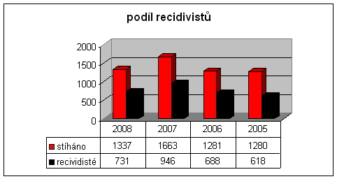

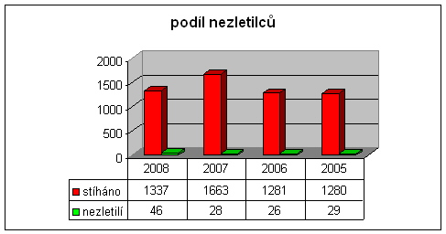
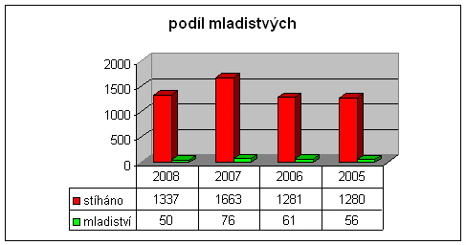

4. Oběti trestné činnosti

Oběti trestné činnosti jsou posuzovány podle zákona č.209/1997 Sb. Ve smyslu tohoto zákona jsou všichni poškození v trestním řízení, kteří vyplývají s § 2 uvedeného zákona poučováni, že mohou žádat ministerstvo spravedlnosti o poskytnutí peněžité pomoci.
Pokud ministerstvo spravedlnosti považuje za nutné žádost o poskytnutí peněžité pomoci, o kterou žádá sám poškozený mimo trestní řízení, nějakým způsobem doplnit, dožaduje příslušný policejní útvar, který věc prošetřoval.
Vzhledem k tomu, že policejní útvary se již zpětně nedozví, kdo o peněžitou pomoc jako oběť trestného činu žádal, není možno toto blíže specifikovat, či dokonce porovnávat.
Nově Policie České republiky plní úkoly k obětem domácího násilí kde velmi úzce spolupracujeme s „Donacentrem“ v Ústí nad Labem, což je poradna pro osoby ohrožené domácím násilím Občanského sdružení Spirála.

5. Pátrání po osobách a věcech

druh pátrání20072008 RozdílVyhlášeno osob230272+42odvoláno osob153190+37Vyhlášeno vozidel203166- 37odvoláno vozidel80169+89Vyhlášeno SPZ296316+20odvoláno SPZ2225+3celkem vyhlášeno729754+25celkem odvoláno255384+129úspěšnost v %34,97%50,92%+15,95%
Z uvedeného přehledu je zřejmé, že se zlepšila úspěšnost pátrání což potvrzuje správnost provedeného organizačního opatření již v roce 2005 (posílení administrativy a vyčlenění pátrače na teritoriální oddělení SKPV Kadaň.

6. Přestupky

U přestupků, kdy statistika vykazovala zhruba stabilizovaný stav, došlo ke snížení celkového počtu přestupků o 424 věcí v nápadu a 341 v objasněných věcech. Obdobná situace je i u přestupků majetkového charakteru, kde se nápad těchto přestupků snížil o 156 případů a objasněnost o 152 případy.

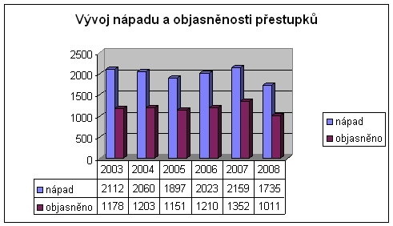
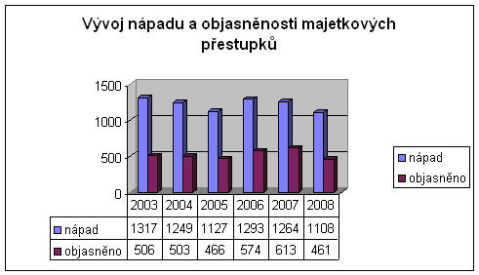
Z uvedeného přehledu a statistik z předchozích let je zřejmé, že za poslední období nedochází k razantnímu zvýšení nápadu přestupků, či snížené objasněnosti, a situaci možno považovat za stabilizovanou.
Pořádková policie v I. pololetí 2008 řešila 208 přestupků ve veřejném pořádku blokovými pokutami v částce 153 600,- Kč a v dopravě bylo řešeno 2 261 přestupků blokovými pokutami v částce 1 330 300,- Kč.

7. Majetková kriminalita

Celkově došlo u trestné činnosti majetkového charakteru k poklesu nápadu kriminality o 27,04 % (-576). Pro srovnání vývoje této problematiky uvádím následující tabulky vytipovaných linií:

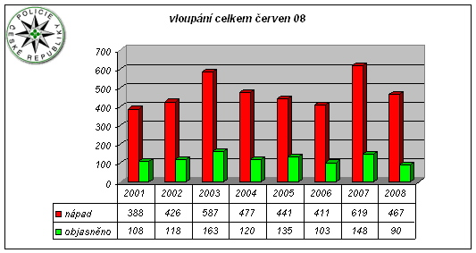
Vzhledem k tomu, že v roce 2007 za hodnocené období došlo k nejvyššímu nárůstu u krádeží věcí z osobních automobilů a to celkem o 115,31% oproti roku 2006 byla pro rok 2008 stanovena priorita pro výkon služby, která má zajistit zastavení nárůstu tohoto druhu trestné činnosti, včetně krádeží motorových vozidel. Provedením změny organizace hlídkové a obchůzkové služby pořádkové policie a organizačními změnami v činnosti služby kriminální policie a vyšetřování při realizaci pachatelů autokriminality se podařilo ve spolupráci se Státním zastupitelstvím a Okresním soudem dosáhnout tyto výsledky :

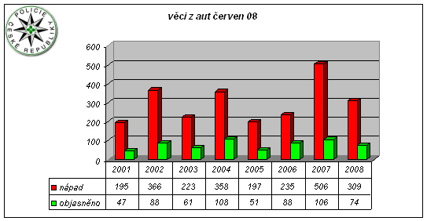
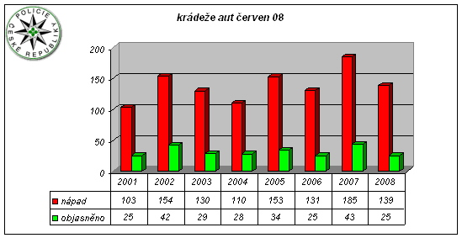

Stagnace byla zaznamenána u všech druhů majetkové tr. činnosti a pokles u krádeží jízdních kol o 53,15 %, kapesní krádeže o 41,89%, krádeže prosté o 32,76% a krádeže v jiných objektech o 20,00%

Jako nové předměty zájmu pachatelů při páchání majetkové kriminality je možno uvést případy krádeží kabelů internetových rozvodů v panelových domech a krádeže vysílačů a přijímačů pro přenos Internetu. S ohledem na výkupní ceny ve sběrnách barevných kovů a železa prudce narůstá počet krádeží kabelů a měděných jader tlumivek na železničních tratích jak Českých drah, tak kolejové dopravy Severočeských dolů. Současně s tím narůstají počty případů krádeží kovového šrotu z různých objektů, nyní zejména z rekonstrukce elektrárny Tušimice, ale i rozestavěných, nebo opuštěných objektů. Zcela nově byly zaznamenány opakované případy krádeží stavebních kolových strojů a krádeže hotových výrobků ze skladů v nově vznikajících zahraničních firmách v průmyslových zónách. U případů krádeží věcí z motorových vozidel se zvyšuje počet odcizených satelitních navigací. K majetkové kriminalitě, zejména vykrádání motorových vozidel a krádežím v supermarketech se úzce váže drogová problematika. V prvním pololetí roku 2008 bylo celkem realizováno 20 případů zejména výroby a distribuce drog.

8. Hospodářská kriminalita

U nápadu hospodářské trestné činnosti lze konstatovat , že došlo jen k mírnému poklesu počtu šetřených věcí a to o 8,65%.

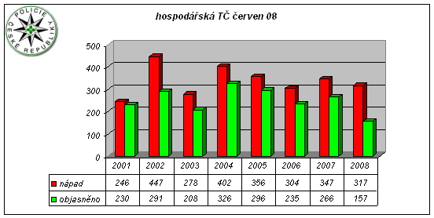
Za zmínku stojí stále pokračující nápad hospodářské trestné činnosti, kde se objevují případy účastenství dle § 10 tr.z. v souvislosti s úvěrovými podvody, kdy jeden organizátor, pomocník či návodce zprostředkuje až několik desítek úvěrů. Tento typ trestné činnosti se dříve neobjevoval tak často a v tak velkém rozsahu. V průběhu roku 2008 též pokračují podvody vůči stavebním spořitelnám při získávání překlenovacího úvěru. U samotných úvěrových podvodů došlo k poklesu o 37,13 % případů.

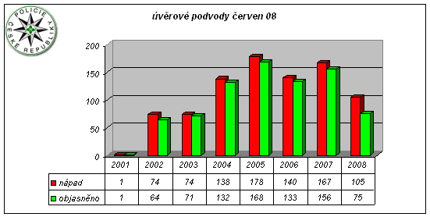
Počet případů neoprávněného držení platební karty poklesl oproti roku 2007o 16,00% .
V hodnoceném období pak byly nově řešeny případy počítačového pirátství, zejména ve městech Kadaň a Klášterec nad Ohří. Zcela nově jsou pak řešeny případy statisícových podvodů při internetových aukcích.

9. Korupce

V rámci OŘP nebylo prokázáno žádné korupční jednání policistů nebo občanských zaměstnanců. Vlastní kontrolní činností nebyly zjištěny ani žádné poznatky.

10. Násilná kriminalita

Násilná trestná činnost zaznamenala v roce 2008 mírný pokles nápadu trestné činnosti celkem o 9,95%, který je provázen snížením objasněnosti o 14,08%. V roce 2008 byly v okrese Chomutov vyšetřovány 2 vraždy a obě jsou objasněny.
Tabulka pro srovnání vývoje nápadu a objasněnosti násilné trestné činnosti:

Jediný nárůst násilné trestné činnosti byl zaznamenán u loupeží a to celkem o 24,39%, kde došlo i k výraznému zvýšení počtu objasněných případů o 45,00%. V převážné většině se jedná o loupeže na věkově starších ženách odcizením kabelky, nebo nákupní tašky, loupeže na podnapilých osobách a na mladistvých, kde předmětem zájmu jsou zejména mobilní telefony. Stále větším problémem je objasnění vymyšlených loupeží nejen u poškozených mladistvých, ale i u dospělých, jejichž oznámení má za úkol zamlžit či zastínit jiný vzniklý problém či řešení krizové životní situace.

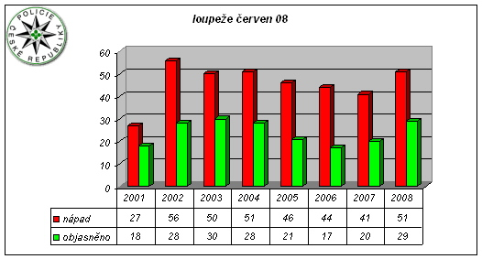
K poklesu došlo u trestných činů vydírání o 21,43 %. Pachatelé tohoto druhu trestné činnosti se vesměs rekrutují z okruhu osobních známých poškozených, kteří si tak vyřizují vzájemné majetkové nesrovnalosti.
U klasických trestných činů ublížení na zdraví došlo k poklesu o 32,14 % a jedná se většinou o neshody v rodinách a v restauracích po požití alkoholu.

11. Mravnostní kriminalita

V roce 2008 oproti roku 2007 došlo k poklesu nápadu mravnostní kriminality celkem o 22,58 %.

Pokles je zaznamenán zejména u případů pohlavního zneužívání a to celkem o 43,75 %.
U trestných činů znásilnění došlo k poklesu o 20,00 % . Většinou se však jedna o případy manželů v rozvodovém řízení nebo partnerů spolu dříve žijících.
Obecně lze konstatovat, že došlo ke snížení poštu prostitutek na silnici I/7 a I/13 a to zejména pro snížený zájem sexuálních turistů ze SRN a zprovoznění části nově budované komunikace z hraničního přechod H. Sv. Šebestiána do Chomutova, která vede mimo některých obcí a navazuje na obchvat Chomutova.
V rámci řešení této problematiky je udržován navázaný kontakt s diecézní charitou se sídlem v Litoměřicích. Tato instituce poskytuje pomoc ženám, které se staly obětí obchodu s bílým masem.

12. Bezpečnost silničního provozu

Dopravní nehodovost v okrese Chomutov je ve srovnání s rokem 2007 celkem stabilizována. Došlo k nárůstu počtu dopravní nehod jen o 17 což vyjádřeno v procentech je o 1,96 %.

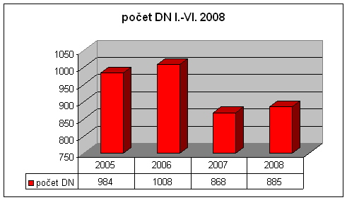
Úmrtí bylo zaznamenáno u 5 osob tedy stejně jako v roce 2007.

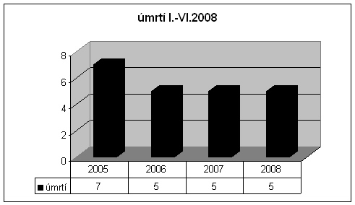
U těžce zraněných byl zaznamenán pokles o 6,66 % a lehce zraněných je o 7,40% méně.

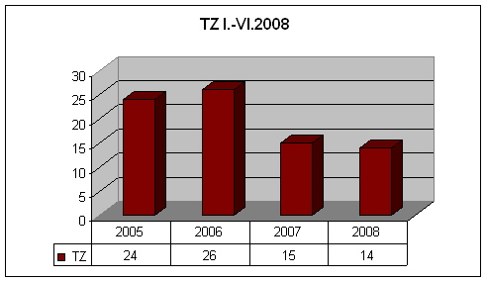
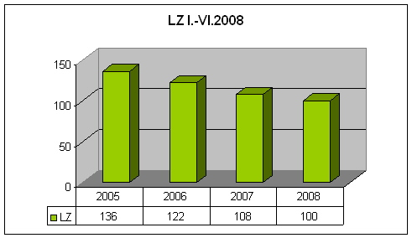
Z uvedených grafů je zřejmé, že problematice bezpečnosti silničního provozu je v okrese Chomutov věnována maximální pozornost. Služba dopravní policie, skupina silničního dozoru byla posílena o deset tabulkových míst. Byla dovybavena novou mobilní měřící technikou. Pozitivně lze hodnodit i společný výkon služby dopravní policie Chomutov s policisty dopravní policie Chemnitz-Erzgebirge na území obou států, který probíhá nejméně 4x měsíčně.

13. Kriminalita páchaná v oblasti železniční dopravy

Kriminalita páchaná v oblasti železniční dopravy je ve stejných intencích jako v roce 2007. Vzhledem k tomu, že na teritoriu OŘP Chomutov není dislokovaná žádná složka železniční policie není tato oblast dále hodnocena. Přesto je nutné se zmínit o nové problematice krádeží železného šrotu ze zrušených železničních tratí (Kadaň – Kadaňský Rohozec, Chomutov – Vejprty) ale i kovových předmětů z odstavených vagonů, lokomotiv a železničních objektů. Problematika krádeží barevných kovů na železnici je již popisována u majetkové trestné činnosti.

14. Oblast veřejného pořádku

V roce 2008 se v okrese Chomutov uskutečnilo několik hokejových zápasů mezi Chomutovem a Ústím nad Labem. Tato utkání byla z hlediska diváckého násilí vyhodnocena jako riziková. V těchto případech je vždy ze strany OŘP přijímáno bezpečnostní opatření, kdy je přímo do dění akce nasazeno určité množství policejních komisařů SKPV a dále bývá zpravidla povolána pořádková jednotka OŘP Chomutov. Akce takto zabezpečené proběhly vždy bez jakýchkoliv problémů. Současně se pořádková policie podílí na zajišťování různých kulturních akcí jak ve městě Chomutov, tak Kadaň a Jirkov. Také tyto akce proběhly bez narušení veřejného pořádku.
Společně s Městskou policií v Chomutově, Jirkově, Kadani a Klášterci nad Ohří a na Radonicku samostatně policií jsou pořádány kontrolní akce zaměřené též na požívání alkoholu mladistvými. Ve většině případů zjištěného protiprávního jednání se jedná o přestupky.
Po linii extremismu nedošlo proti roku 2007 k žádným pronikavým změnám, které by měly vliv na vývoj bezpečnostní situace na této linii. Byly šetřeny 2 rasově motivované trestné činy a 28 případů sprejerství.
Celkově lze konstatovat, že v průběhu prvního pololetí roku 2008 nedošlo v okrese Chomutov k hromadnému narušení veřejného pořádku.

15. Oblast organizační, personální práce a vzdělávání a ostatní činnosti policie.

Problematice naplněnosti stavů je na okresním ředitelství PČR Chomutov věnována maximální pozornost a proto je možno konstatovat, že k 30. 6. 2008 je skutečný podstav 17 policistů. Současně je nutné konstatovat, že se jedná o stav přechodný s ohledem na „náborovou kampaň“ Policie České republiky, která proběhla na celém území České republiky a do které jsme se aktivně zapojili. Za hodnocené období skončilo služební poměr celkem 20 policistů, nově přijatých bylo 21 policistů. Tři policisté z okresu Chomutov odešli na mimo okresní útvary Policie České republiky a 15 policistů se z těchto útvarů vrátilo do okresu Chomutov.
V oblasti vzdělávání má okres Chomutov 31 policistů s vysokoškolským magisterským vzděláním, 59 policistů s bakalářským vzděláním. V současné době studuje vysokou školu dalších 78 policistů.
V ekonomické oblasti došlo k zásadním změnám, okres se potýká i nadále s nedostatkem finančních prostředků ale již je stavebně řešena problematika budovy po bývalém okresním úřadu s předpokladem ukončení stavebních prací na konci I.pololetí roku 2009. Tím vzniká předpoklad pro vytvoření důstojného pracovního prostředí pro policisty z OOP ČR Chomutov město, oddělení hlídkové služby a služby dopravní policie.
Do akce P 1000 pro rok 2008 pak je zařazen objekt obvodního oddělení PČR Kadaň.
OŘP ČR Chomutov je nadále zapojeno v rámci pilotního projektu při zavádění nového informačního systému ETŘ do PČR s cílem realizace elektronického spisu.
V rámci EFQM a Community policing je v roce 2008 v okrese Chomutov prováděn průzkum ke druhé naší prioritě komunikaci z vnitřním a vnějším zákazníkem. U vnějšího zákazníka je kladen důraz zejména na kvalitu komunikace s primátory a starosty měst a obcí jako volených zástupců občanů, kteří jsou našimi zákazníky. Za účelem zjištění potřeb starostů bylo v prvním pololetí roku 2008 vedením okresního ředitelství osobně komunikováno s většinou starostů v okrese. Stejný důraz je kladen na profesionální komunikaci se Státním zastupitelství a Soudem ale i s vedením průmyslových podniků a s politiky.
V oblasti služební přípravy je možno konstatovat zlepšení výsledků policistů při prověrkách jak ze střelecké přípravy tak z prověrek používání donucovacích prostředků. Po provedené reorganizaci cizinecké a pohraniční policie však vyvstává problém zajištění výcviku a prověrek pro systemizované 2 policisty, kteří zajišťují výcvik a prověrky celkem pro 558 policistů.

16. Prevence

Oblasti prevence je věnována stále se zvyšující pozornost. Pravidelně po celý rok 2007 pořádali policisté z PIS OŘP ČR Chomutov a jejich pomocníci ze základních útvarů, dopravního inspektorátu a SKPV besedy v základních školách, mateřských školách, odborných učilištích a to na různá témata ( např. Ajaxův zápisník, právní vědomí dětí, jezdíme s úsměvem, téma drogy , šikana apod.)
Velká pozornost je věnována též propagaci a přiblížení práce policie veřejnosti, kdy bylo ze strany OŘP ČR Chomutov ve spolupráci se všemi složkami OŘP ČR Chomutov zorganizováno několik akcí jako: Bambiriáda, ukončení programu Ajaxův zápisník na Nechranické přehradě a den s Policií v obcích Chomutov, Jirkov, Kadaň, Klášterec n/O a Radonice. Na těchto akcích jsou pro širokou veřejnost předváděny praktické ukázky z činnosti jednotlivých služeb Policie ČR (např. výcvik služebních psů, modelové situace-ukázky policejních zákroků, daktyloskopické ukázky, sborky a rozborky zbraní atd.). Stále pokračuje spolupráce v oblasti prevence s policisty Saské policie a PIS OŘP ČR Most. Výsledkem této spolupráce byla například v měsíci dubnu přítomnost preventivního kamionu Saské policie na náměstí v Chomutově.
Přednášková činnost se nesoustřeďuje jen na děti, ale i na seniory, pro které PIS pořádá pravidelná setkání s upozorněním na bezpečnostní rizika včetně výcviku sebeobrany ve spolupráci s policisty Saské policie.
Nedílnou součástí činnosti PIS je komunikace se sdělovacími prostředky. Každý den jsou zpracovávány zprávy o bezpečnostní situaci okresu a tyto předávány novinářům a zveřejňovány na internetových stránkách Ministerstva vnitra. Svým obsahem a členěním pokrývají všechny oblasti informací. Dalším krokem v přibližování se veřejnosti je činnost poradenské místnosti v budově okresního ředitelství, která byla otevřena v měsíci říjnu 2007. Všechny kroky PIS, okresního ředitelství Policie České republiky Chomutov jsou směřovány k otevřenějšímu přístupu k veřejnosti.

17. Ostatní

V okrese Chomutov je spolupráce se samosprávou jak pověřených obcí, tak ostatních měst a obcí je z naší strany hodnocena jako dobrá. O tom svědčí podepsané dohody o spolupráci s městy Jirkov, Chomutov, Kadaň, Klášterec nad Ohří ale i s obcí Perštejn. Podporou programu „Partnerství“ se podařilo zrealizovat propojení kamerového systému Městské policie Klášterec nad Ohří s Obvodním oddělením PČR Klášterec nad Ohří které již přinesl první výsledky zejména v zadržení pachatelů násilné a majetkové trestné činnosti. Podobně se připravují podmínky pro propojení kamerového systému Městské policie v Jirkově s Obvodním oddělení PČR Jirkov a v Kadani s Obvodním oddělením PČR Kadaň. Takovéto propojení se zatím nepodařilo zrealizovat ani dojednat v samotném statutárním městě Chomutov.
Spolupráce probíhá také v rámci činnosti Integrovaného záchranného systému ochrany obyvatelstva, jehož je Policie České republiky součástí. V průběhu prvního pololetí roku 2008 v okrese Chomutov proběhlo pouze jedno součinnostní cvičení v souvislosti s možným požárem vlakové soupravy v nově postaveném tunelu mezi obcemi Droužkovice a Březno.

18. Závěr

Lze konstatovat, že v I pololetí roku 2008 odpovídá struktura a výše nápadu trestné činnosti a vývoje bezpečnostní situace specifikám okresu (příhraniční teritorium, značná a dlouhodobá míra nezaměstnanosti, častá fluktuace osob, které nejsou v teritoriu trvale hlášení k pobytu, výstavba průmyslových zón, stále se zvyšující počet supermarketů, změnám v trestním zákoně), a nebyla žádným způsobem narušena.
Nové úkoly pro nás vyplynuly v roce 2008 v souvislosti se vstupem ČR do Schengenského prostoru a s ukončením kontrol na hraničních přechodech. Bylo předpokládáno podstatné zvýšení počtu kamionů projíždějících okresem a s tím spojené problémy s bezpečností silničního provozu. Tento předpoklad se v hodnoceném období plně nepotvrdil a ani ukončení kontrol na hraničních přechodech nezměnilo bezpečnostní situaci v příhraničních oblastech jak České republiky, tak Spolkové republiky Německo. Toto tvrzení je podloženo výsledky opakovaných jednání s policejním ředitelstvím Chemnitz-Erzgebirge a policejními revíry Anaberg a Marienberg.
Prioritou pro činnost PČR ve druhém pololetí roku 2008 zůstává problematika motorových vozidel za využití i preventivních aktivit s cílem zastavit nárůst tohoto druhu kriminality a komunikace s externím zákazníkem.
Zcela novým úkolem je pak příprava na reorganizaci Policie České republiky, která bude provedena ke dni 1. 1. 2009.

plk.Mgr. Jiří Volprecht
ředitel OŘP Chomutov

